**Puppet President**

*Game Design Document*

Por Germán Aliaga, Alexander Correa y Ulises Muñoz

# 

# 

# 

# 

# 

# 

# 

# 

# 

# **Índice**

**Índice** **1**

**Descripción General** **3**

Título 3

Concepto del juego 3

Forma de Interacción 3

Características principales 3

Género 3

Propósito 4

Público objetivo 4

Plataforma 4

Categoría 4

Licencia 4

**Jugabilidad y Mecánicas** **4**

Jugabilidad 4

Reglas del juego 5

1. Reglas Explícitas 5

2. Reglas Implícitas 6

Logros 6

Consecuencias de las acciones en el juego 6

Comportamientos del jugador que se promueven o desalientan 6

**Personajes** **7**

El o la Presidente (Personaje controlado por el jugador) 7

Personajes no jugables 7

Peligros 7

**Historia y Narrativa** **7**

Diseño Narrativo 7

Hitos Importantes de la Historia 8

Personajes Importantes 8

**Interfaces** **8**

Hud y Pantallas 8

1. Pantalla de inicio 8

2. Pantalla de elección de dificultad 8

3. Pantalla de juego 9

4. Pantalla de pausa 10

5. Pantalla final 10

6. Pantalla de logros 11

Controles 12

**Propuesta de Audio** **12**

Efectos de sonidos 12

Música 12

**Propuesta Visual** **12**

Estilo visual 12

- Situaciones: 12

- Iconos: 13

**Planificación** **14**

Miembros del equipo 14

Horas Semanales 14

Planificación de tareas 14

**Extras:** **15**

Documento de balance de juego: 15

# Descripción General

## Título

Puppet president; su nombre se debe a que se debe de jugar siendo el que toma las decisiones, es decir el Presidente de Chile.

## Concepto del juego

Puppet President es un juego de cartas con mecánicas de toma de decisiones. Controlas al nuevo Presidente electo de Chile y hoy es tu primer día de trabajo. Chile ha pasado por mucho caos durante los últimos años y es tu deber traer un poco de orden al país antes de que sea demasiado tarde. A través de distintas decisiones debes complacer a las tres fuerzas más prominentes en el país, estas siendo el pueblo, el banco y las FAOSP (fuerzas armadas de orden y seguridad pública).

## Forma de Interacción

Para poder tomar decisiones debes de trasladar la carta del centro a la izquierda o a la derecha de la pantalla, dependiendo de cual sea tu resolución respecto a lo que quieres hacer con el país.

A medida que vas realizando decisiones los puntajes del banco, pueblo y FAOSP van variando, esto se debe a que la decisiones pueden ser positivas o negativas para dicho departamento.

## Características principales

Las características principales del juego son las elecciones sobre acciones que se proponen a hacer en el país por medio de cartas. Con cada carta que se juega, se elige entre dos opciones respecto a la acción sugerida, dependiendo de cual sea la respuesta a la carta, el puntaje de los departamentos varían. Cómo mecánica innovadora se implementó un temporizador para reaccionar a ciertas cartas del juego, en caso de que se acabe el tiempo el jugador será penalizado con una resta en los puntajes de los departamentos.

## Género

El género del juego es de toma de decisiones, juego de cartas, y simulación de vida.

## Propósito

El propósito del videojuego es demostrar que el mandato de un país es complicado, no todos pueden quedar contentos con las decisiones tomadas por los altos cargos, siempre habrá una parte de la población de la nación que no quedará conforme o no se beneficiará con las elecciones realizadas.

## Público objetivo

El público objetivo de este videojuego es en general el pueblo chileno, ya que está basado en el país mismo y los comportamientos de su gente.

## Plataforma

Lo ideal es que sea distribuido para Android, Microsoft Windows, iOS, Mac OS, GNU/Linux.

## Categoría

La categoría sería TE+15

## Licencia

Para la creación de este videojuego se requieren las licencias de Unity, Illustrator y After effects.

# Jugabilidad y Mecánicas

## Jugabilidad

Nuestro juego se presenta como uno de cartas y de toma de decisiones, donde cada carta presenta una situación en la que el jugador decidirá si aceptar o rechazar la propuesta dada. Dependiendo de la respuesta que elija el jugador recibirá distintos beneficios y penalidades de acuerdo a la carta. Estos cambios se verán reflejados en el contador de cada uno de los departamentos y en su diseño.

Tras cada carta jugada transcurre un mes dentro del juego, siendo la misión principal del jugador tratar de cumplir todos sus meses del mandato del País.

También existirá un límite de tiempo para reaccionar a cada carta, esto principalmente para someter una presión sobre el jugador y que este tome decisiones apresuradas, en caso de que se acabe el tiempo y el jugador no escoja una de las opciones, el jugador será sancionado con una baja en los puntaje de todos de los departamentos.

Además,, dependiendo del mes dentro del juego, aparecerán distintas cartas relacionadas con la temática del mes asociado, estas cartas tendrán un bonus para ganar más puntaje en alguno de los departamentos, algunos ejemplos de estas cartas son:

Abril / Junio

Cartas relacionadas con las celebraciones de las FAOS o el reconocimiento de un mártir para poder subir el puntaje de dicho departamento.

Septiembre

Cartas relacionadas con las fiestas patrias, las cuales facilitan subir el puntaje del pueblo.

Diciembre

Cartas relacionadas a la navidad, donde el consumismo es mayor por lo que el banco se beneficia.

Por último, existen carta que cuentan con características especiales las cuales afectarán al juego de una manera diferente, algunos ejemplos son:

Cartas de una única aparición

Estas cartas solo aparecerán una sola vez durante la partida, una vez jugada no volverán aparecer hasta que se reinicie el juego.

Cartas que derivan en otras cartas

Estas cartas cuentan con la característica de que una vez jugada, dependiendo de la elección tomada, se cargará una carta relacionada con la anterior, estas cartas no avanzan la cantidad de meses jugados..

Cartas que agregan más cartas al juego

Existen cartas que no aparecen normalmente en el juego y que solo estarán disponible si es que respondes de cierta manera.

Cartas con requerimientos

Algunas cartas pueden pedir de unos requerimientos especiales al momento de ser jugadas, estos requerimientos se relacionan principalmente con los puntajes de los departamentos

## Reglas del juego

### 1. Reglas Explícitas

1. El jugador tiene 3 departamentos (representados con un puntaje) de los cuales encargarse, uno de Banco, otro de Pueblo, y uno de FAOSP
2. El puntaje máximo es de 100 puntos
3. Los puntajes empiezan en 50 puntos
4. Los iconos de cada departamento cambian tras cada intervalo de 20 puntos
5. Pierdes cuando cualquiera de los puntajes llegan a 0.
6. Ganas la partida al superar el tiempo definido al inicio de la partida.
7. Las tarjetas son situaciones que el jugador debe resolver.
8. Para responder hacia ellas, se pueden mover tanto a la izquierda como a la derecha.
9. Al responder a las situaciones los puntajes aumentaran y/o disminuirán.
10. Al momento de tomar una decisión correrá un timer que dará un tiempo límite de reacción, si no se decide en el tiempo dado se penalizará con disminución de puntaje.
11. Al responder una tarjeta, se avanzará un mes dentro del juego.
12. Existirán distintos finales en el juego dependiendo de como este llegue a terminar.
13. Cada final desbloquea un logro, estos pueden verse en su propia pantalla.

### 2. Reglas Implícitas

1. Necesitas generar cierto balance para poder mantenerte al cargo por más tiempo
2. Las respuestas negativas no siempre tienen que ser malas.
3. Estadisticamente, es mas probable perder cuando se tienen 2 puntajes bajos
4. Antes de tomar una decisión, debes analizar la situación para saber en qué puntajes influirá
5. No existen decisiones buenas o malas, dependen de la situación en que se encuentre el jugador en ese momento.

## Logros

Existirá un sistema de logros basado en los distintos finales que pueda obtener el jugador, estos logros pueden ser visualizados en su propia pantalla.

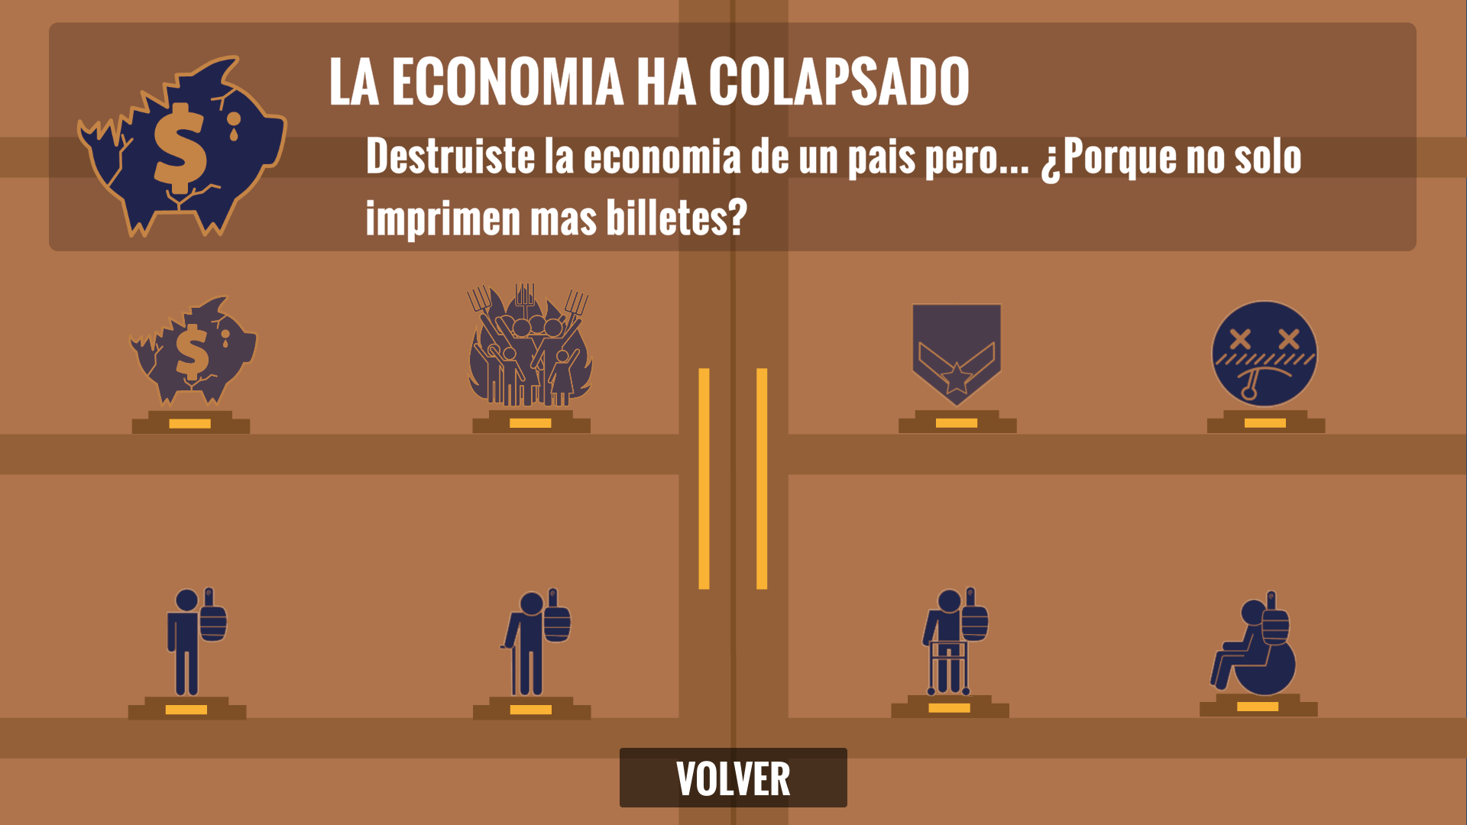

## Consecuencias de las acciones en el juego

Cada vez que se realiza una decisión está el riesgo de perder puntaje, ya que puede que lo que se ha elegido no sea beneficioso para todos los departamento que se tienen a cargo. También puede que el puntaje suba, ya que si puede ser beneficiosa la decisión.

## Comportamientos del jugador que se promueven o desalientan

Lo ideal es que el jugador mantenga en mente lo que es bueno o no para el país, ya que si se desvía del propósito podría terminar perdiendo el juego al ser expulsado.

Se promueve también la capacidad del jugador de mantener ciertos balances en los puntajes, el análisis de las situaciones, razonar cuáles serán las repercusiones de aceptar o declinar alguna situación, y tomar una decisión analizando los puntajes que se tengan actualmente. Un ejemplo sería apoyar decisiones que suban economía cuando el puntaje de esta sea bajo, y des-apoyarla para apoyar otros departamentos cuando su puntaje sea alto.

# Personajes

## El o la Presidente (Personaje controlado por el jugador)

El personaje controlado por el jugador será el nuevo Presidente electo de Chile, el cual luego de unas difíciles votaciones logró llegar al poder.

Es posible modificar la apariencia y el nombre del Presidente para que se adapte al gusto del jugador.

Dependiendo de cual sea el genero del Presidente elegido por el jugador, el sexo contrario tomara el manto como Ex Presidente del país y sera el encargado de darle una pequeña introduccion al jugador y el de explicarle las mecanicas basicas de juego durante la primera partida.

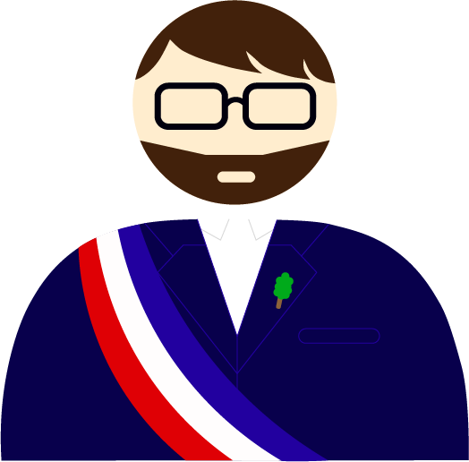

## Personajes no jugables

Se tendrá a varios personajes no jugables los cuales nos darán situaciones que resolver, son variados y no tienen importancia narrativa.

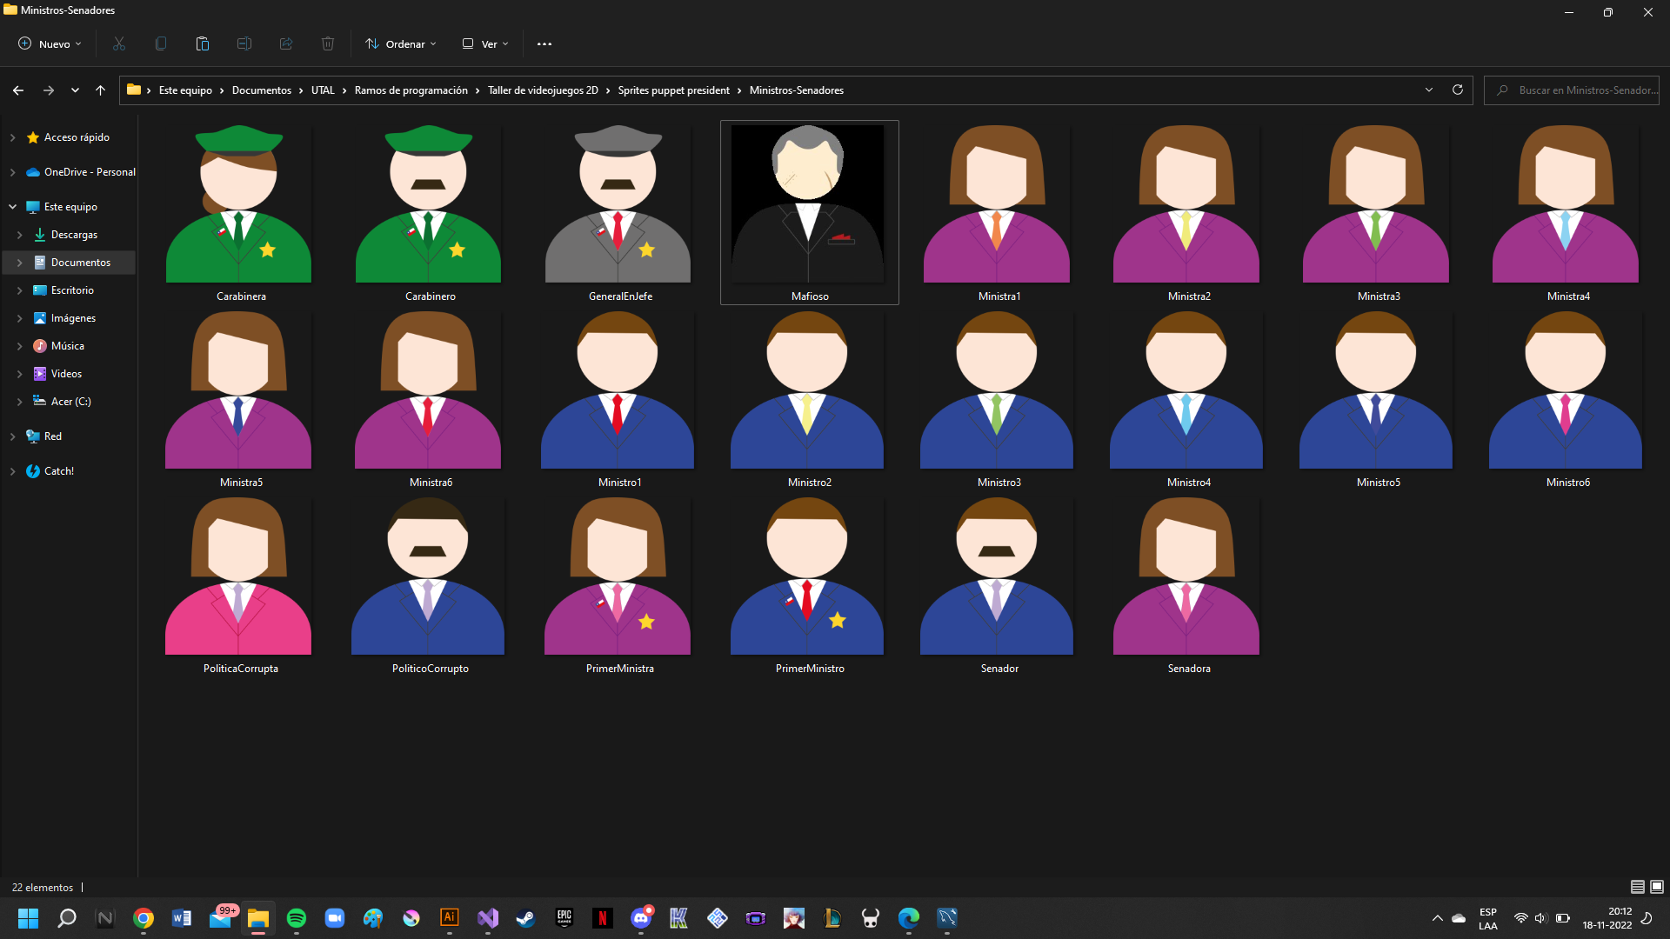

## Peligros

Debido a que se deben de realizar decisiones, dentro de cada situación y su resolución está el peligro de perder puntaje en cada atributo que se debe de administrar.

# Historia y Narrativa

## Diseño Narrativo

Fueron las elecciones y ya salió electo el futuro Presidente de la nación. Este debe de comenzar a velar por la seguridad, desarrollo y felicidad de su país, aquel que ha puesto su fé en él.

Dentro de la historia del juego el jugador toma el rol del Presidente que tiene que tomar decisiones importantes para el desarrollo de su país. Cada decisión se refleja en el puntaje de tres departamentos que se tienen que gestionar (banco, pueblo y FAOSP). Se debe de evitar de toda forma posible que alguno de los grupos quedé con puntaje cero, ya que esto derivaría en la expulsión del Presidente del país.

## Hitos Importantes de la Historia

Cada elección que se realice con las cartas es un hecho importante, ya que generan cambios constantes dentro de la situación a la que se enfrenta el jugador.

## Personajes Importantes

Solo existe un personaje importante dentro de todo el juego, y ese sería el Presidente, el rol que tomaría el jugador.

# Interfaces

## Hud y Pantallas

La estructura de las pantallas están definidas de la siguiente manera

### Pantalla de inicio

La pantalla se presenta mostrando una imagen de la moneda y el patio de la misma. Se da la opción de empezar a jugar, acceder a los créditos del juego o salir del mismo.



**(Imagen provisional)**

### Pantalla de elección de dificultad

Antes de comenzar a jugar se presentará la pantalla de elección de “años de duración del mandato”. En esta se dará a elegir si se quiere un mandato de un año o uno de hasta cuatro años.

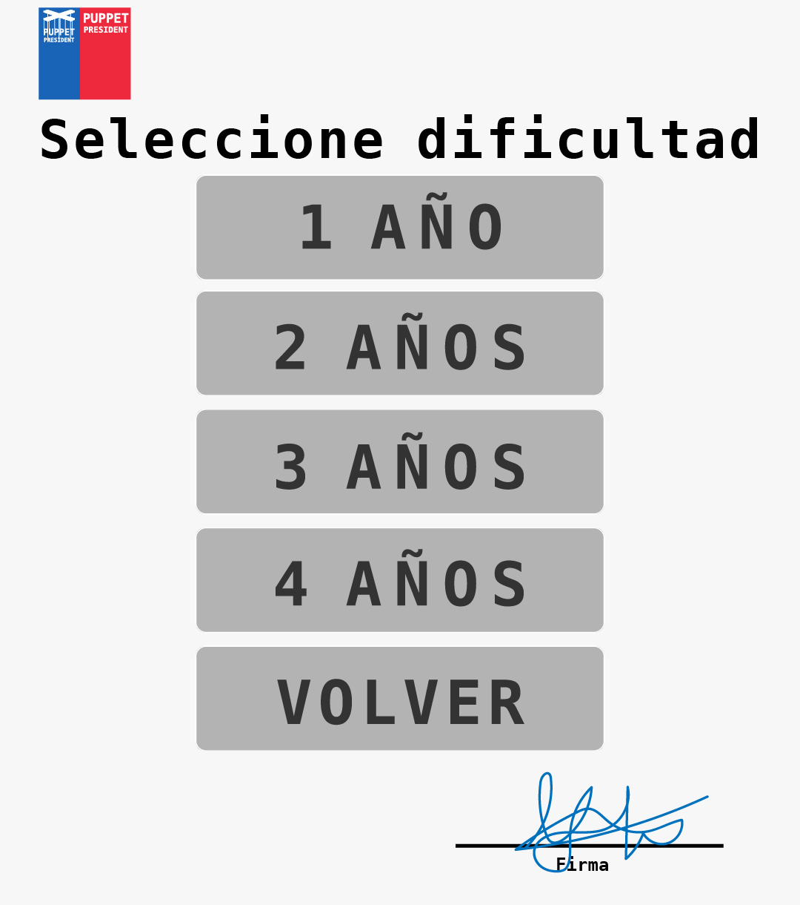

**(Imagen provisional)**

### Pantalla de juego

Antes de comenzar a jugar se presentan las instrucciones para poder jugar correctamente.

El HUD de la pantalla está compuesto por 3 partes importantes, las cuales son el contador de puntajes, la carta activa y el contador de tiempo de juego.

En la parte superior de la pantalla se encuentran los tres puntajes de los departamentos, acompañados de un icono para identificar a que pertenece cada contador.

En el centro de la pantalla se ubica la carta activa, la cual puede desplazarse con el uso del mouse.

Por último en la parte inferior de la pantalla se ubica el contador de tiempo, esto para indicar cuántos turnos han pasado desde el inicio del juego.

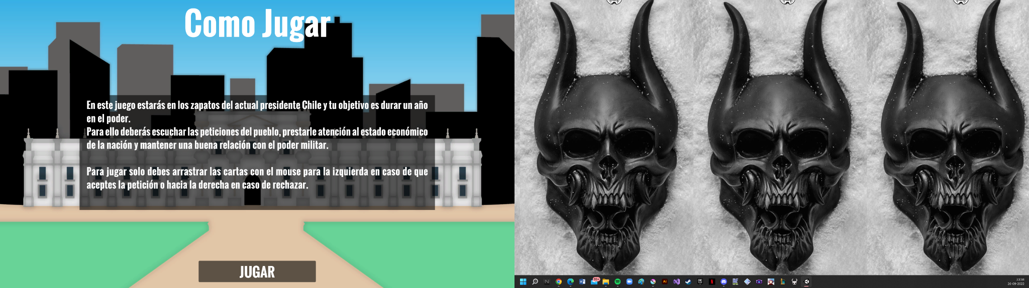

**(Imagen provisional)**

**(Imagen provisional)**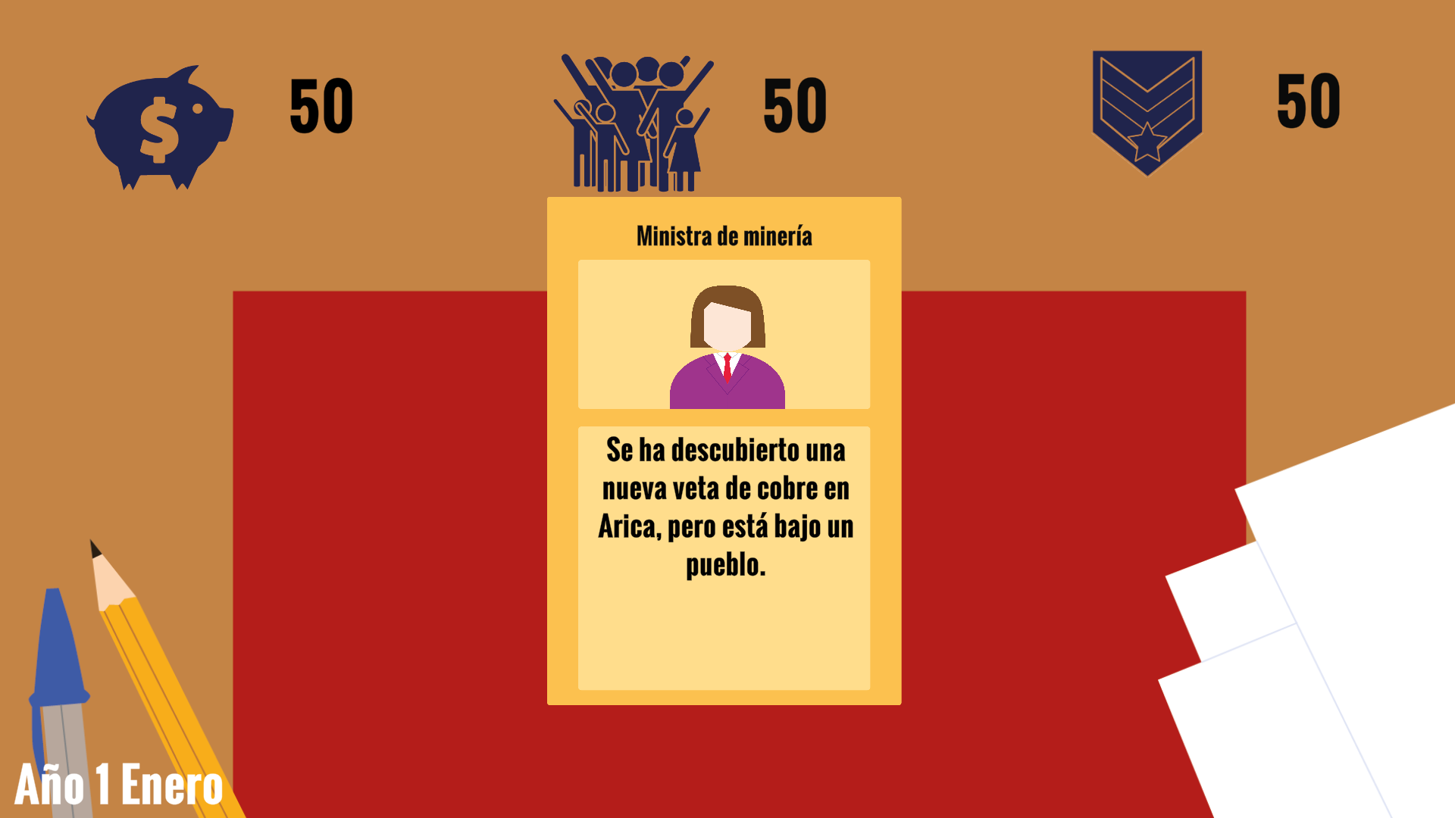

### Pantalla de pausa

Esta se presentará sobre la pantalla de juego al momento en el que se presione el botón para pausar el juego.

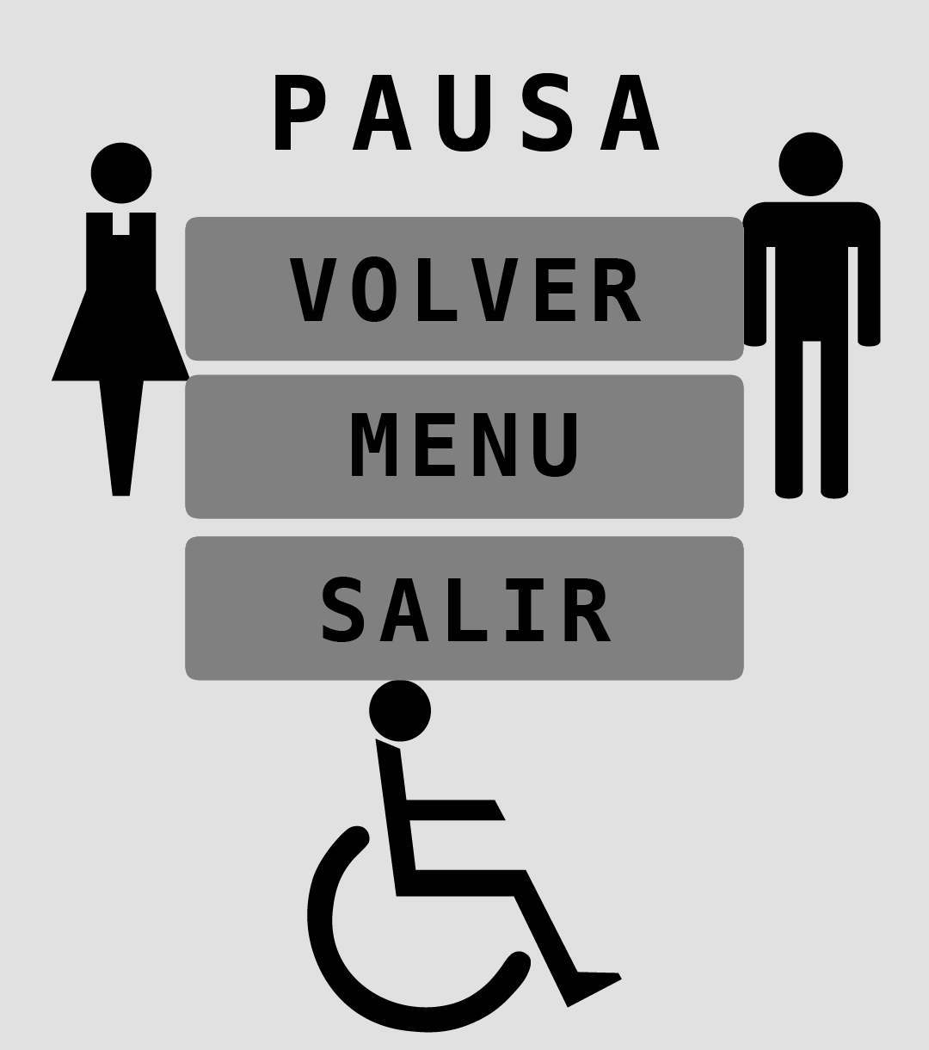

**(Imagen provisional)**

### Pantalla final

Existen dos pantallas finales, la de victoria y la de derrota. Ambas se presentan con fondo oscuro y la moneda en escala de grises, también dan las opciones de reiniciar el juego o volver al menú principal, lo diferente es el mensaje que muestran, cuando se gana se presenta el mensaje “El Presidente sigue en el poder. Has logrado sobrevivir el primer año. Felicidades, aquí termina el prototipo”, y cuando se pierde el mensaje es “El Presidente ha sido expulsado. Por tus malas decisiones”.

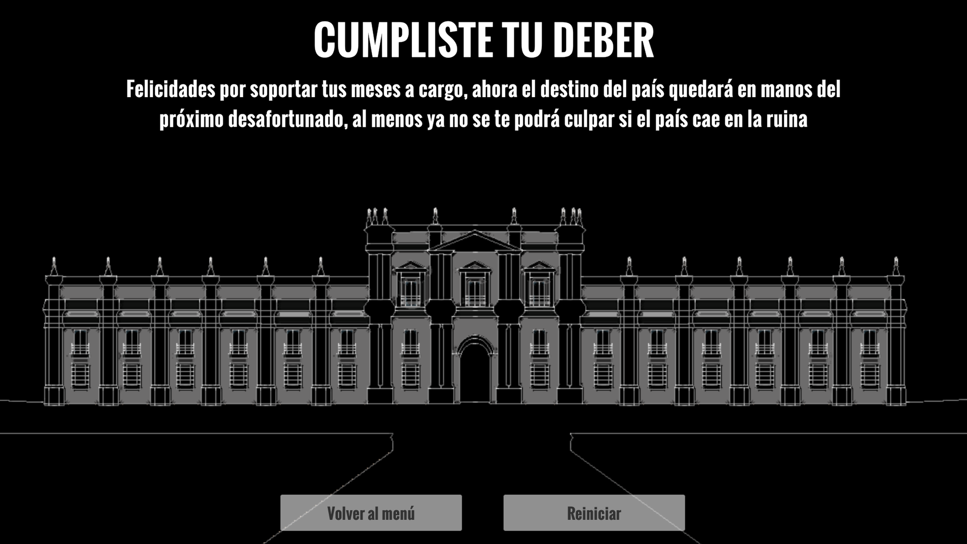

**(Imagen provisional)**

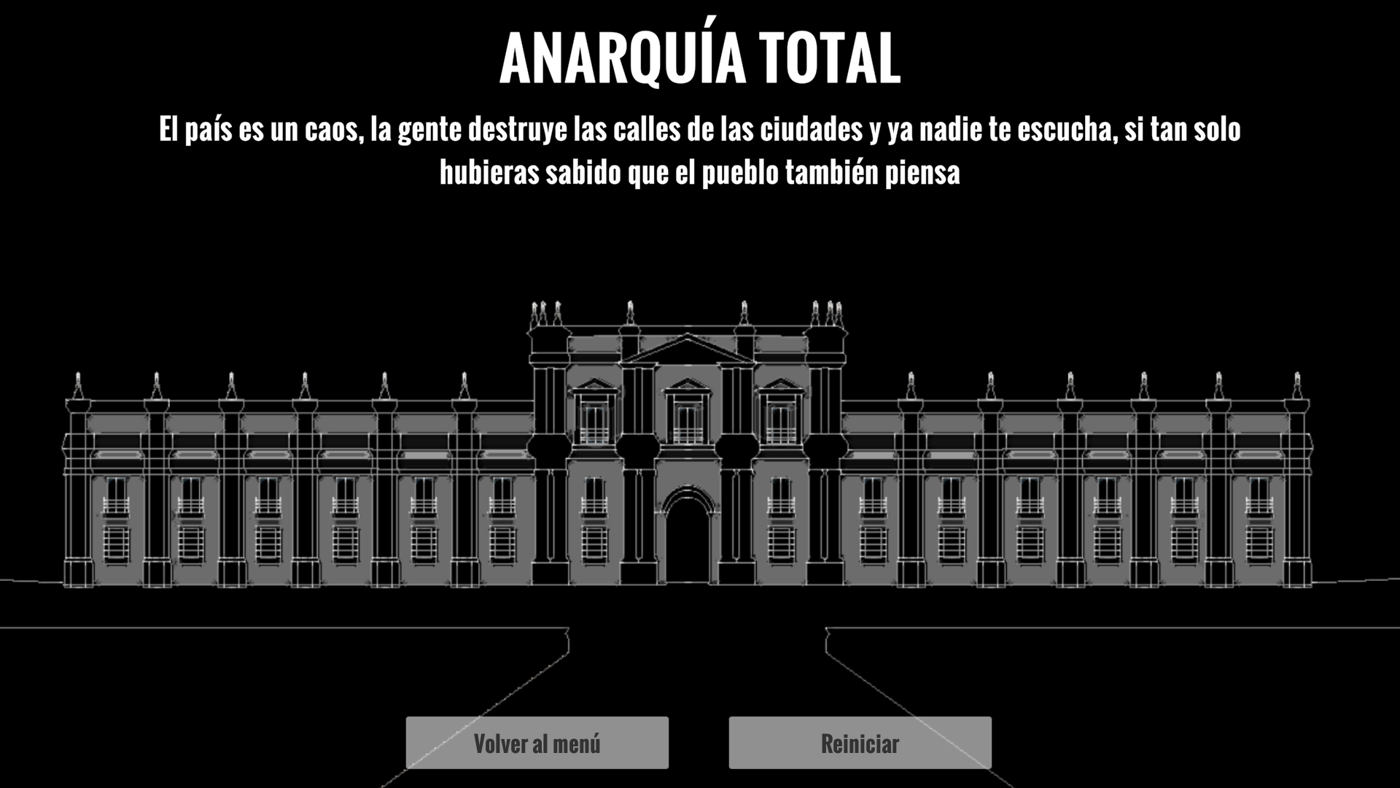

**(Imagen provisional)**

### Pantalla de logros

A medida que se va avanzando en el juego se van ganando diferentes logros, estos se podrán ver guardados en la pantalla de logros. A esta pantalla se puede acceder desde el menú principal.



**(Imagen provisional)**

## Controles

El juego está diseñado para jugarse completamente con un mouse. Para interactuar con las cartas solo debes mantener el click sobre estas y arrastrarlas al lado de la pantalla que quieras.  
También se podrá utilizar las flechas direccionales y la tecla Enter para moverte por los menús del juego.

# Propuesta de Audio

## Efectos de sonidos

Las acciones del juego serán acompañadas de algún efecto de sonido para darle un mayor feedback e inmersión a la hora de juego, ejemplos de estos son:

* Sonido de carta (al manipular la carta)
* Sonido de abucheo o celebración(cuando el puntaje del pueblo varía)
* Sonido de monedas cayendo o chocando entre sí (cuando el puntaje del banco varía)
* Sonido de disparos o armas recargadas (cuando el puntaje de las FAOS varía)

## Música

Se ha pensado en una música dinámica que se adapta a la condición en la que se encuentra el jugador, usando una música más tranquila y ambiental cuando los puntajes de todos los departamentos estén sobre 50, pero cuando uno o varios de estos puntajes está demasiado bajo la música se tornará más movida.

* Música de ascensor/Supermercado
* Jazz (No clásico)
* Música clásica movida

# Propuesta Visual

## Estilo visual

Su estilo visual es simple y minimalista, no queriendo saturar al jugador con muchos elementos dentro de la pantalla.

### **- Situaciones:**

Las decisiones están diseñadas en un estilo de carta. Cada carta de situación tiene un icono con algún personaje o ambiente relacionado con la situación en sí mismo, un subtítulo del nombre del icono, y una descripción de la situación que se presenta.



Además dependiendo el género de la propuesta el color de la carta cambia

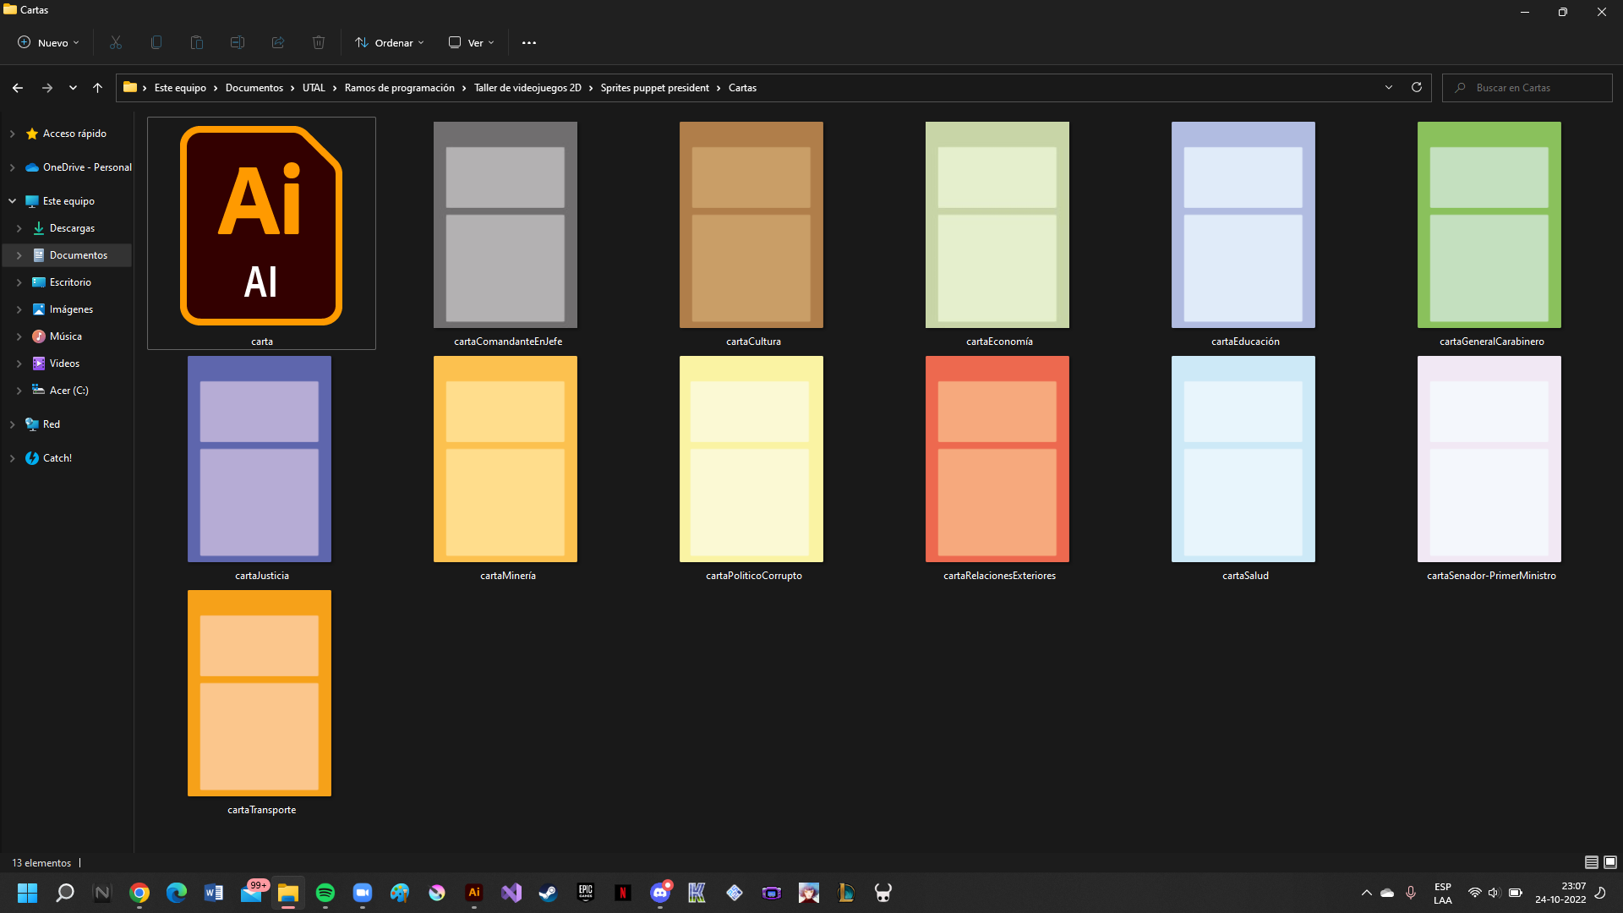.

### **- Iconos:**

Se implementa un sistema de cambio de iconos dependiendo del puntaje que corresponda a cada departamento.

Ejemplo:

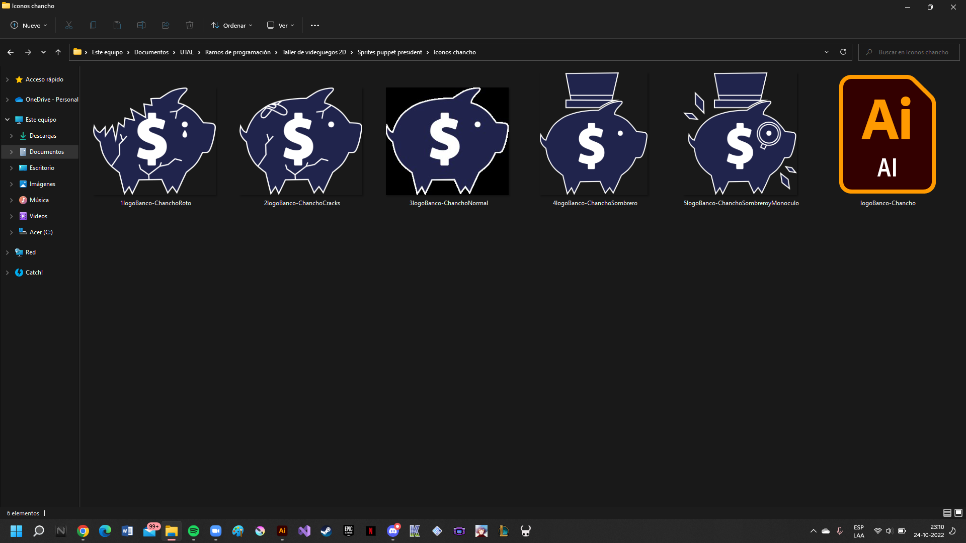

Cada icono pertenece a cierto rango de puntaje, de menor a mayor correspondientemente, e irá cambiando a medida que el puntaje varía por las decisiones.

# Planificación

## Miembros del equipo

* Germán Andrés Aliaga Vergara: Artista
* Alexander Renato Correa Ortega: Programador
* Ulises Nicolás Muñoz Romero: Programador

## 

## Horas Semanales

Debido a la disposición de tiempo de cada uno de los integrantes, se ha optado por un horario de trabajo de 14 horas a la semana, realizando además reuniones todos los lunes de 6:00 - 7:00 de la tarde, estas reuniones con el objetivo de compartir el avance realizado y el hablar sobre las tareas que se tienen planeadas trabajar para esa semana.

## Planificación de tareas

Actualmente se está utilizando el trello para la organización de tareas, debido a la facilidad y comodidad para ver el progreso de los demás integrantes.

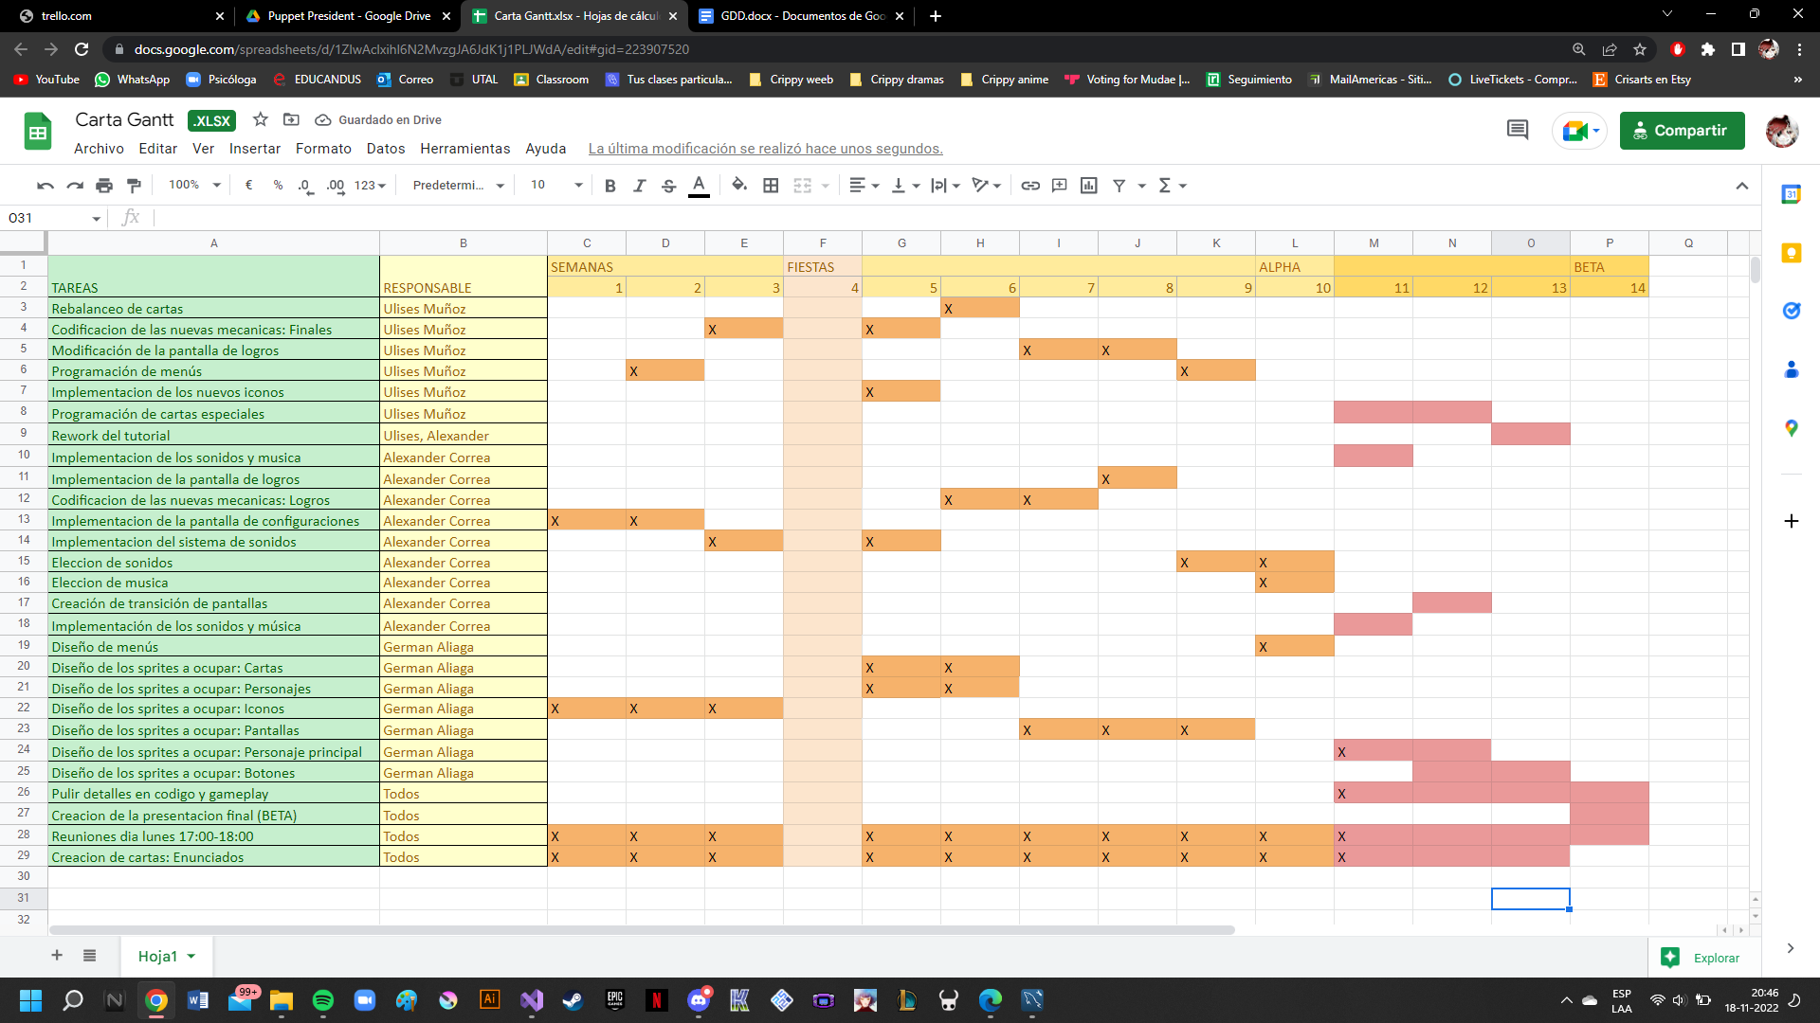

# 

# Extras:

## Documento de balance de juego:

Para una mejor comunicación dentro del equipo en cuanto a la creación de nuevas cartas y sus balances, se creó un documento que contiene los puntajes,IDs, y textos de cada una de las cartas. También contiene más información, como el texto de los finales, y el texto de los logros.

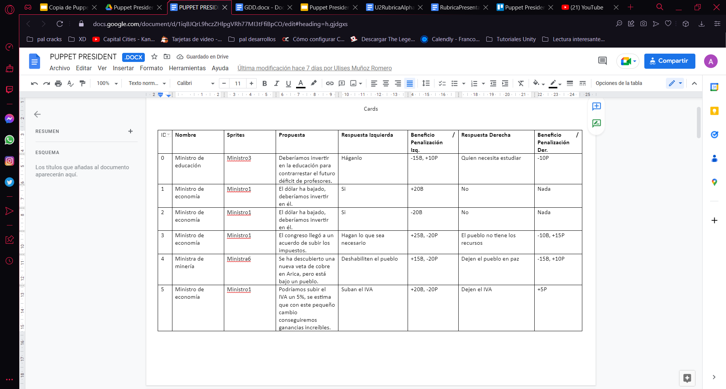

[PUPPET PRESIDENT.docx](https://docs.google.com/document/d/1iqBJQrL9hczZHlpgVRh77MI3tFfiBpCO/edit?rtpof=true)